_{MINISTÈRE}
_{DU TRAVAIL, DE L’EMPLOI,}
_{DE LA FORMATION}
_{PROFESSIONNELLE}
_{ET DU DIALOGUE SOCIAL}

PROGRAMME OPéRATIONNEL AU TITRE DE L'OBJECTIF "INVESTISSEMENT POUR LA CROISSANCE ET L’EMPLOI"
FONDS SOCIAL EUROPEEN

APPEL A PROJETS PO FSE ETAT_973 - 2014/2020-A4_ OS.04

Renforcer l’employabilité des demandeurs d’emploi par des mesures
adaptées à leur situation

Axe 3 : Agir en faveur des demandeurs d'emploi par un accompagnement personnalisé et renforcer l'employabilité des actifs par leur montée en compétence

Priorité d’investissement : 8.i l'accès à l'emploi pour les demandeurs d'emploi et les personnes
inactives, notamment les chômeurs de longue durée et les personnes qui se trouvent les plus
éloignées du marché du travail, également grâce à des initiatives locales en faveur de l'emploi
et au soutien à la mobilité professionnelle

Soutien UE 2014/2020 : 12,08M€
Proportion du soutien total de l’UE accordé au PO sur l’axe 14,47 %

Date de lancement de l’appel à projets : 22 /10/ 2015

- Date limite de dépôt des candidatures :

Troisième vague: 29 septembre 2016

Les dossiers complets et instruits pourront être présentés en comité de programmation selon le calendrier fixés par les autorités de gestion.

La demande de concours est obligatoirement à remplir et à déposer sur le site Ma Démarche FSE (entrée « programmation 2014-2020) :
https://ma-demarche-fse.fr/si_fse/servlet/login.html

Direction des Entreprises, de la Concurrence, de la Consommation, du Travail et de l’Emploi (DIECCTE) Guyane
CS46009 - 97306 Cayenne cedex

Table des matières

PREAMBULE 3
I DIAGNOSTIC ET OBJECTIFS GENERAUX 4
- Changements attendus 4
- Caractéristiques de l’opération 5
- Objectif spécifique 5
- Types d’opération 5
- Indicateurs de réalisation et de résultats de la priorité d’investissement 8.i 5
Indicateurs de réalisation 5
Indicateurs de résultat 5
II CRITÈRES DE SÉLECTION 6
Critères de recevabilité des projets 6
Critères de sélection des projets 7
III MISE EN œUVRE OPéRATIONNELLE 8
Pilotage de l’opération 8
Plan de financement 8
Dépenses prévisionnelles 8
Ressources prévisionnelles 9
Annexe 1 : Règles et obligations liées à un cofinancement du Fonds social européen 10
Annexe 2 : saisie des indicateurs 13

PREAMBULE

Le chômage marque fortement le paysage économique et social d’outre-mer, de la Guyane en Particulier, depuis plus de trente ans.
Le diagnostic stratégique territorial réalisé en 2012 constatait que les jeunes et les femmes étaient les plus touchés par le chômage ; que la majorité des chômeurs étaient dans cette situation depuis plus d’un an. Le chômage de très longue durée (plus de 2 ans) est également trois fois plus répandu dans les départements français d'Amérique et des Antilles, ce qui n’est pas sans créer des effets délétères sur les sociétés locales en coupant durablement l’actif du marché du travail.
Conformément aux recommandations du Conseil qui visent l’augmentation du taux d’emploi des plus vulnérables et la réduction du nombre de chômeurs de longue durée. Dans ce contexte, le service public de l'emploi est appelé à jouer un rôle primordial.

L’appel à projets décrit ci-après s’inscrit dans la volonté manifestée par le territoire de mobiliser davantage de moyens avec le concours du Fonds social européen (FSE) pour amplifier le rôle de levier dans la lutte pour la résorption de la situation de chômage chez les demandeurs d’emplois, y compris ceux de longue durée, notamment les moins qualifiés, par l’augmentation du nombre de participants accompagnés, sur la base d’un parcours personnalisé, à travers des services et des prestations adaptés à leur situation.
Cette action se concentre au sein de l’objectif spécifique (os) 4 «Augmenter le nombre de participants accompagnés, demandeurs d’emploi» de l’axe 3 du programme « Agir en faveur des demandeurs d'emploi par un accompagnement personnalisé et renforcer l'employabilité des actifs par leur montée en compétence» pour une meilleure contribution à la croissance inclusive de la stratégie UE 2020.
Cet appel à projet est reconductible, aux dates définies par l’autorité de gestion.

I DIAGNOSTIC ET OBJECTIFS GENERAUX

La Guyane compte, en moyenne au cours de l’année, 18 300 chômeurs pour une population active de 81 300 personnes
Le taux de chômage s’établit en moyenne à 22.3% de la population active. Les difficultés sur le marché de l’emploi se caractérisent par de fortes inégalités entre les hommes et les femmes. Ces dernières sont ainsi moins souvent actives et en emploi et plus souvent au chômage.
- 26% des femmes âgées de 15 à 64 ans sont au chômage : elles représentent 60% du total des demandeurs d’emploi
- Près de la moitié des jeunes actifs (15-24 ans), contre 20% au niveau national est au chômage
- 81 % des chômeurs guyanais sont dans cette situation depuis plus d’un an (contre 40% en France métropolitaine
Données PE
Fin juillet 2015, le nombre de demandeurs d'emploi inscrits à Pôle Emploi de catégorie A s'établit à 23 320. Les catégories A, B, C confondues s'établit à 25 618.
L'accès à l'emploi pour les demandeurs d'emploi et les inactifs souhaitant travailler constitue une priorité pour le territoire, en totale cohérence avec les objectifs communautaires EU2020 et les recommandations relatives à l'emploi et à la mobilité dans les RUP, formulées dans l'Accord de Partenariat.
Compte tenu de la situation des guyanais face à la problématique du chômage dont certains composent le « halo » – plus de 18 000 actifs dans ce cas, l’offre de service du service public de l’emploi, doit s’attacher à fournir un accompagnement le plus adapté et complet possible.
L'intervention du FSE visera à renforcer quantitativement et qualitativement l'accompagnement des demandeurs d'emploi

- Changements attendus

Il s’agit, dans le cadre de la priorité d’investissement 8.i de l’axe 3 et de l’objectif spécifique 4, de conduire des actions permettant de mettre en place des modalités spécifiques d’intervention adaptées aux problématiques des publics visés et augmenter les chances de placement dans l'emploi par une meilleure efficacité de l'accompagnement réalisé par les conseillers.

Actions non éligibles : actions de sensibilisation, d’information, d’accompagnement sous forme de guichet… Toute action ne permettant pas de suivre individuellement les participants.

- Caractéristiques de l’opération
Mise en œuvre d’actions visant à accroître le nombre de parcours personnalisés de demandeurs d’emploi
- Objectif spécifique
Augmenter le nombre de participants accompagnés, demandeurs d’emploi.
Il est crucial de remédier aux insuffisances actuelles de l'accompagnement des demandeurs d'emploi et d'augmenter notamment le taux d'emploi des personnes peu qualifiée. En effet, une formation appropriée, mise en œuvre notamment grâce au FSE du PO FEDER-FSE, permettrait aux travailleurs d'augmenter leur niveau de qualification et de maintenir leurs compétences, voire de se reconvertir pour faire face aux mutations économiques.
Une attention particulière sera accordée au traitement de la situation des résidents hors du centre littoral, notamment dans les communes isolées ou enclavées, ainsi que ceux des zones concernées par la politique de la ville.
- Types d’opération
L’opérateur sélectionné proposera pour le public cible des actions visant :

- Accompagnement personnalisé en faveur des demandeurs d’emploi : diagnostic personnalisé, appui à la construction d’un projet professionnel, élaboration et mise en œuvre d’un plan d’action, suivi et accompagnement adapté, mobilisation des dispositifs d’adaptation et ou de qualification…, afin de créer une dynamique vers l’emploi partagée entre le conseiller et la personne

- Actions visant à renforcer l’employabilité des demandeurs d’emploi en travaillant sur leur posture professionnelle (simulation d’entretien d’embauche, savoirs être attendus en situation de travail ou d’entretien) et leur approche du monde du travail (travail sur le CV, le projet professionnel, connaissance du monde de l’entreprise)

- Appui intensif dans la stratégie de recherche d’emploi

- Aides individuelles à la mobilité en lien avec un projet professionnel défini dans le cadre d’un accompagnement vers l’emploi, dont mobilité des ultra-marins, dans les cas où celle-ci constitue un frein à l’accès à l’emploi

- Appui à l’émergence et à l’accompagnement des projets de création ou de reprise d’activité, comme solution de sortie en emploi, notamment des demandeurs d'emploi

- Accompagnement des demandeurs d’emploi migrants

- Indicateurs de réalisation et de résultats de la priorité d’investissement 8.i

Indicateurs de réalisation
- chômeurs, y compris les chômeurs de longue durée : 5 000 participants dont 59% de femmes en 2023 (cadre de performance en valeur intermédiaire (2018) : justifier du suivi de 1030 participants)
- chômeurs de longue durée : 1684 participants dont 59% de femmes en 2023

Indicateurs de résultat
- Augmenter la proportion à 20% de participants exerçant un emploi, y compris à titre indépendant, au terme de leur participation au lieu de18% actuellement

II CRITÈRES DE SÉLECTION

Pour répondre à l’appel à projet des conditions liées à un cofinancement européen, à la nature des opérations sont à respecter.
Par ailleurs, il conviendra en l’espèce de veiller à une bonne articulation avec : les orientations du PO FSE-FEDER de la Région puis Collectivité territoriale de Guyane (CTG) et avec les orientations du CPER pour la période 2014-2020, notamment celles relatives à la sécurisation des parcours professionnels et anticipation des mutations économiques.

Critères de recevabilité des projets

- Complétude du dossier de demande de subvention au regard des pièces demandées dans la demande de subvention FSE ;
- Etre à jour des cotisations sociales et fiscales (ou bénéficier d’un moratoire) ;
- Capacité financière du porteur de projet à mener l’action à son terme (par exemple : attestations des cofinanceurs, …) ;
- Capacité technique et de gestion de la subvention FSE, et notamment :
- l’obligation disposer d’un outil (par exemple : accès à Ma Démarche FSE) et de mettre en place des modalités de collecte de données sur l’avancement du projet et sur les participants (données liées aux indicateurs de réalisation et de résultat du PO, données financières, suivi des participants) ;
- la remontée de façon régulière de l’état des dépenses et de leur justification, ainsi que les bilans intermédiaires et finaux ;
- l’obligation de tenir une comptabilité séparée / une codification pour la traçabilité des crédits FSE dans la comptabilité de la structure ;
- Respect de la règlementation applicable au projet et notamment :
- la règlementation liée aux marchés publics et aides d’Etat, le cas échéant ;
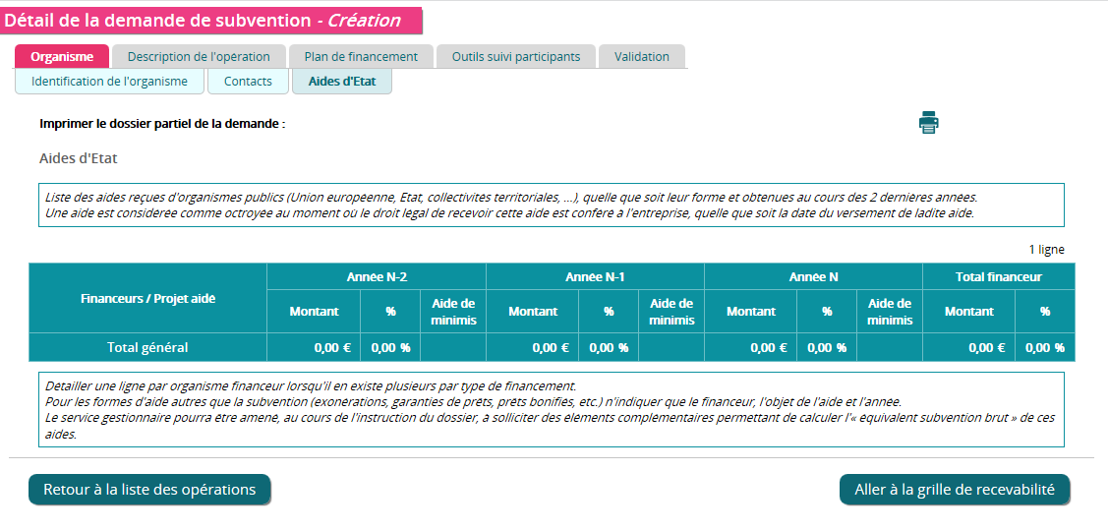
- des obligations de publicité;
- des règles liées aux conditions d’archivage des pièces ;
- Prise en compte des principes horizontaux : égalité entre les hommes et les femmes, égalité des chances et, lutte contre les discriminations, innovation sociale.

A détailler lors de la saisie de la demande de concours : les principes horizontaux
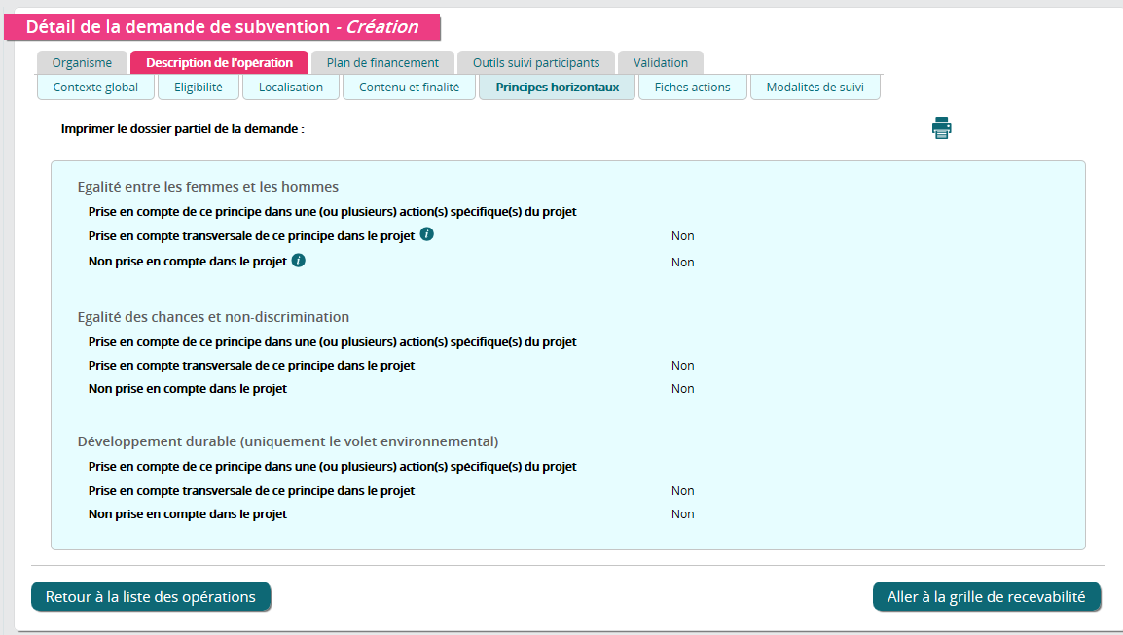

Critères de sélection des projets

Les critères de sélection énoncés ci-dessous seront mobilisés afin de sélectionné en priorité les projets démontrant :
- Leur contribution à l’atteinte des objectifs chiffrés de l’axe n°3 en termes d’effectifs de demandeurs d’emploi et demandeurs d’emploi de longue durée accompagnés (pour rappel : respectivement 5 000 et 1 684 à l’horizon 2023)
- Leur contribution à la mise en place de services et de prestations personnalisés
- Leur capacité à permettre aux demandeurs d’emploi accompagnés d’accéder à un emploi, y compris indépendant, au terme de l’action
- L’attention qu’ils portent à l’accompagnement de demandeurs d’emploi issus des Quartiers prioritaires Politique de la Ville et / ou des publics résidant hors du centre-littoral

Pour rappel, les financements en faveur de la formation professionnelle à destination du secteur privé seront soutenus par la programmation du PO FEDER FSE de la Région (puis CTG), conformément à son champ de compétence. Ainsi, l’intervention de ce FSE est centrée sur le développement d’une offre permanente de formation individualisée et modulaire ciblée sur les publics résidant hors du centre-littoral et qui rencontrent des difficultés d’insertion sociale et professionnelle. Elle visera les demandeurs d’emploi de faible niveau de qualification, et ayant fait l'objet d'une prescription du SPRO.

Il conviendra de détailler lors de la saisie de la demande de concours dans «Ma Démarche FSE» la contribution du projet aux objectifs stratégiques de l’Union européenne :

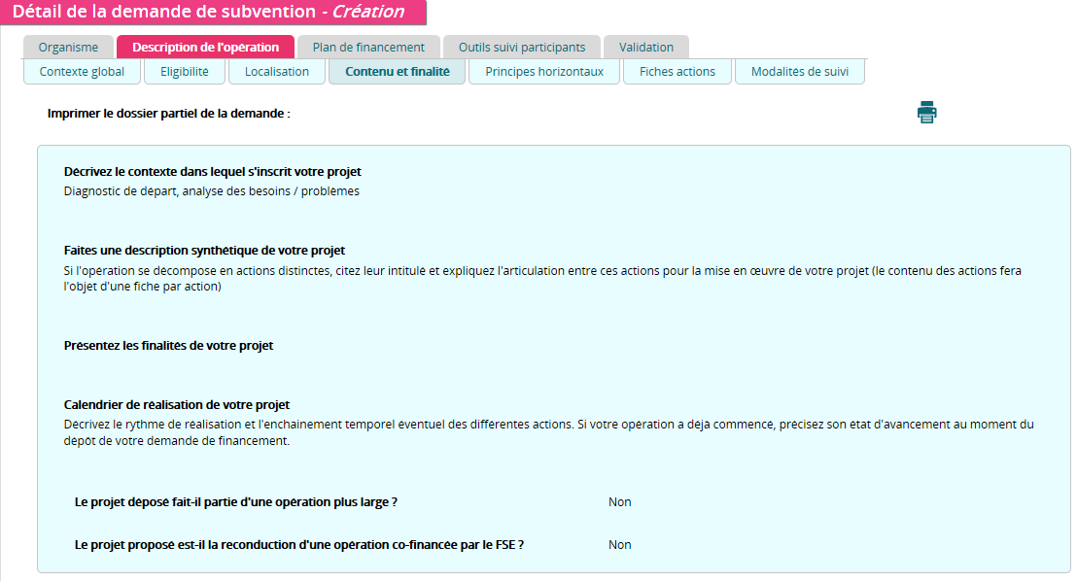

III MISE EN œUVRE OPéRATIONNELLE

Pilotage de l’opération

Les candidats sélectionnés devront :
- communiquer, en tant que de besoin, sur le suivi et l’évaluation de la situation individuelle des participants :
* mesure d’impact des dispositifs mis en place (nombre de chômeurs, sortie positive…) en comparaison avec les résultats n-1, le cas échéant
* le projet doit s’inscrire dans une articulation avec les dispositifs partenariaux.

Plan de financement

Dépenses prévisionnelles

Seules les dépenses éligibles devront être présentées dans le plan de financement prévisionnel.
Elles se basent sur le décret fixant les règles nationales d’éligibilité des dépenses dans le cadre des programmes cofinancés par les fonds européens pour la période 2014-2020 (à ce jour : texte à paraître).

Principes généraux d’éligibilité :
Les dépenses sont éligibles si :
- elles sont conformes aux règles d’éligibilité fixées par le cadre communautaire,
- elles sont liées et nécessaires à la réalisation de l’opération sélectionnée et sont supportées comptablement par le bénéficiaire,
- l’opération n’est pas matériellement achevée ou totalement mise en œuvre à la date de dépôt du dossier de demande d’aide,
- le bénéficiaire n’a pas présenté les mêmes dépenses au titre d’un même fonds ou d’un autre programme européen.
Principes d’éligibilité spécifiques au FSE
La réglementation communautaire a maintenu et élargi les mesures de simplification expérimentées sur le programme 2007/2013, dans le cadre de la programmation 2014-2020 (cf. section 10 du PO FSE portant sur la réduction de la charge administrative pesant sur les bénéficiaires). Elle a notamment introduit des nouveaux taux ne nécessitant pas une justification préalable dans le cadre d’une étude :
- un taux de 15 % maximum appliqué aux dépenses directes de personnel pour calculer un forfait de coûts indirects,
- un taux de 40 % maximum appliqué aux dépenses directes de personnel pour calculer un forfait correspondant aux autres coûts de l’opération

La forfaitisation des coûts permet de diminuer non seulement le volume des pièces comptables contrôlées mais également de sécuriser ce type de dépenses. Aussi, le bénéficiaire est fortement incité à choisir l'une des options offertes par le FSE.

L’application du type de taux forfaitaires sera appréciée par le service instructeur.

Ressources prévisionnelles

Fonds Social Européen : 75 % maximum du coût total du projet dans la limite de 12 084 100,00 € (FSE), montant de la maquette financière de l’objectif spécifique 4 du PO FSE Etat pour la période 2014-2020
Il est rappelé que le FSE vient en remboursement des actions cofinancées menées.

Annexe 1 : Règles et obligations liées à un cofinancement du Fonds social européen

- Textes de référence

- Règlement (UE) n° 1303/2013 du Parlement européen et du Conseil du 17 décembre 2013, portant dispositions communes relatives au FEDER, au FSE, au Fonds de cohésion, au FEADER et au FEAMP, portant dispositions générales applicables au FEDER, au FSE, au Fonds de cohésion et au FEAMP, et abrogeant le règlement (CE) n° 1083/2006 du Conseil
- Règlement (UE) n° 1304/2013 du Parlement européen et du Conseil du 17 décembre 2013 relatif au Fonds social européen et abrogeant le règlement (CE) n° 1081/2006 du Conseil
- Programme opérationnel FSE Etat Guyane 2014-2020, approuvé par la Commission européenne le 17 décembre 2014

- Règles communes de sélection des opérations

L’instruction du dossier se fait au regard du PO FSE ETAT GUYANE, des critères du présent appel à projets, des règles d’éligibilité européennes, nationales et locales.

- sélection des opérations

Les opérations sélectionnées doivent contribuer à atteindre les objectifs fixés dans le présent appel à projets. Le diagnostic et le descriptif des opérations doivent être précis et détaillés dans la demande de subvention, tant pour les objectifs à atteindre que pour les moyens opérationnels mobilisés à cette fin ;

L’analyse de l’opération se fait selon les critères suivants:
  - Temporalité des projets qui doivent être appréciés au vu de la cohérence du calendrier de réalisation des actions proposées (viabilité du calendrier de réalisation) ;
  - Vérification de l’adéquation entre les moyens mobilisés et les résultats attendus (viabilité du calendrier, capacité opérationnelles et proportionnalité des moyens) afin de statuer sur la faisabilité de l’opération ;
  - Capacité financière de l’opérateur à avancer les dépenses dans l’attente du remboursement de l’aide FSE (3 à 6 mois après la remise du bilan) ;
  - Capacité de l’opérateur à mettre en œuvre les moyens nécessaires, humains et administratifs, pour assurer la bonne gestion de l’aide FSE ;
  - Capacité d’anticipation de l’opérateur aux obligations communautaires en termes de publicité.
  - Les projets sont mis en œuvre en priorité par du personnel salarié des porteurs de projets. L’achat de prestation de formation est admis (mise en œuvre d’une procédure d’achat exigée).

Les projets seront également évalués en fonction de leur prise en compte des priorités transversales assignées au FSE :

- l’égalité entre les femmes et les hommes ;
- l’égalité des chances et de la non-discrimination ;
- le développement durable.

- Respect des critères de sélection
- Public cible, bénéficiaires…
Exemples de types d’actions soutenues | Publics Éligibles | Organismes bénéficiaires
Appui à la construction d’un projet professionnel, élaboration et mise en œuvre d’un plan d’action, suivi et accompagnement adapté, mobilisation des dispositifs d’adaptation et ou de qualification  Appui intensif dans la stratégie de recherche d’emploi, actions de suivi dans la formation et dans l’emploi...  Appui à l’émergence et à l’accompagnement des projets de création ou de reprise d’activité, comme solution de sortie en emploi | Actifs ou demandeurs d’emploi, y compris ceux de longue durée, actifs en activité réduite subie, bas niveaux de qualification, femmes, parents isolés, migrants et personnes handicapées, population des communes isolées ou enclavées | Service public de l’emploi plus spécifiquement POLE EMPLOI , tout autre acteur du placement

- Règles communes d’éligibilité et de justification des dépenses

Les dépenses présentées sont éligibles aux conditions suivantes :
- Elles sont liées et nécessaires à la réalisation de l’opération sélectionnée et sont supportées comptablement par le bénéficiaire, hors contributions en nature.
- Elles doivent pouvoir être justifiées par des pièces comptables justificatives probantes (hormis les cas d’application des options de coûts simplifiées pour les dépenses directes et indirectes forfaitisées) ;
- Elles sont engagées, réalisées et acquittées selon les conditions prévues dans l’acte attributif de subvention, dans les limites fixées par le règlement général et le Programme opérationnel ;

Par ailleurs, conformément au règlement (UE) n° 13030/2013 du Parlement européen et du Conseil du 17 décembre 2013, portant dispositions communes relatives aux Fonds ESI, chapitre III, article 65, et pour cet appel à projets :

- une dépense est éligible si elle a été engagée à compter du 1er janvier 2014 et acquittée au plus tard le 31 décembre 2023.
- une opération n’est pas retenue pour bénéficier du soutien du FSE si elle a été matériellement achevée ou totalement mise en œuvre avant que la demande de financement au titre du programme ne soit soumise par le bénéficiaire à l’autorité de gestion, que tous les paiements s’y rapportant aient ou non été effectués par le bénéficiaire.

- Durée de conventionnement des opérations
Dans le cadre de cet appel à projets, les opérations sont sélectionnées en comité de programmation selon le calendrier de réunion de cette instance.
La durée maximale de conventionnement pour une opération individuelle est de 36 mois.

- Publicité et information
La transparence quant à l’intervention des fonds européens, la mise en valeur du rôle de l’Europe en France et la promotion du concours de l’Union européenne figurent parmi les priorités de la Commission européenne.
Ainsi, tout bénéficiaire de crédits du Fonds social européen du programme opérationnel doit respecter les règles de publicité et d’information qui constituent une obligation règlementaire, quel que soit le montant de l’aide FSE attribuée.
C’est pourquoi toute demande de subvention doit impérativement comporter un descriptif des modalités prévisionnelles du respect des obligations de publicité de l’intervention du FSE.
Le respect de ces règles sera vérifié par le service gestionnaire tout au long de la mise en œuvre du projet. Le défaut de publicité constitue un motif de non remboursement de tout ou partie des dépenses afférentes au projet cofinancé.

- Respect des obligations de collecte et de suivi des données des participants
Le règlement UE n°1303/2013 du Parlement européen et du Conseil du 17 décembre 2013 contient des dispositions renforcées en matière de suivi des participants aux actions cofinancées par le Fonds social européen.

L’objectif est de s’assurer que des données fiables et robustes seront disponibles en continu. Les données seront agrégées aux niveaux français et européen, afin de mesurer les progrès réalisés pour les cibles fixées dans le programme. Elles doivent permettre de faire la preuve de l’efficacité de la mise en œuvre de la politique de cohésion sociale ; elles contribueront aussi à la mesure de l’impact des programmes.

Ainsi, en 2014-2020, les modalités de saisie des données de base relatives aux entrées et sorties des participants évoluent considérablement. En tant que porteur de projet, bénéficiaire du FSE, vous êtes désormais responsable de la saisie. Vous devrez obligatoirement renseigner les données relatives à chaque participant, et non plus de manière agrégée.

En outre, le suivi des participants est désormais partie intégrante de la vie du dossier, de la demande de subvention au contrôle de service fait. La mauvaise qualité des données renseignées, ou l’absence de données, pourraient entrainer une suspension des remboursements européens au programme.

Le système d’information « Ma Démarche FSE », validé par la CNIL le 13 novembre 2014 [1], sert pour la collecte des données, leur conservation et la production des indicateurs de suivi et de pilotage des deux programmes opérationnels, FSE et IEJ.

La collecte des données peut se faire sous deux formes dans « Ma démarche FSE » :
- la saisie directe des informations relatives à l’entrée et à la sortie immédiate du participant de l’opération par le biais des écrans de saisie du module de suivi des participants et des indicateurs (il est disponible dans MDFSE dès que la demande de financement a été déclarée recevable par le gestionnaire) ;
- l’importation de données produites dans d’autres systèmes d’information, par le biais de fichiers Excel (format .csv), pour l’entrée et la sortie, en cumulant les participants au fur et à mesure des importations (le format de fichier à respecter est téléchargeable dès le module de demande de subvention puis à nouveau dans le module de suivi des participants).

Quand doit-on les renseigner ?

Les données relatives aux participants doivent être renseignées dès leur entrée dans une opération. Cette obligation concerne l’ensemble des participants pour lesquels on est en mesure de collecter l’ensemble des données personnelles telles qu’identifiées dans les indicateurs communs, c'est-à-dire à l’exclusion des participants à des actions de sensibilisation par exemple. Une prise de retard dans la saisie des données, donnera lieu à l’envoi de messages d’alerte par le système d’information aux bénéficiaires et aux gestionnaires concernés.

Les données relatives aux sorties des participants (annexe I du règlement FSE) sont obligatoirement renseignées à la sortie immédiate du participant de l’opération. Les données doivent concerner les participants qui ont bénéficié directement du soutien. Il en est de même, dès la sortie du participant de l’opération, y compris pour les participants qui abandonnent une opération avant la fin du terme prévu.

Annexe 2 sous critères de notation

Annexe 3 : saisie des indicateurs
Questionnaire de recueil des données à l’entrée des participants dans une opération cofinancée par le Fonds social européen (FSE)

Cf. site Ma démarche FSE « outils suivi participants »

